Моделирование газофазной адсорбции муравьиной кислоты на платине и палладии
Мачнев Д.А.,¹ Нечаев И.В.¹, Введенский А.В.¹, Козадеров О.А.¹
Аспирант, 4 курс
¹Воронежский государственный университет,
химический факультет, Воронеж, Россия
E–mail: machnev.dmitry@gmail.com
Для конкретизации механизма реакции окисления муравьиной кислоты, являющейся перспективным соединением для использования в водородной энергетике, исключительно важно установление адсорбционных форм участвующих в данном процессе соединений. В настоящей работе в рамках теории функционала плотности проведено сравнительное квантово-химическое описание газофазной адсорбции молекулы HCOOH на бездефектных монокристаллических гранях г.ц.к. решетки платины и палладия (111).
В качестве моделей поверхностей Pt и Pd (111) использовались четырехслойные пленки металлов, два верхних слоя которых, как и молекула адсорбата, подвергались оптимизации. Для интегрирования по зоне Бриллюэна была выбрана схема с одной k-точкой, величина энергии отсечки соответствовала 350 эВ.
Расчет фиксирует наличие шести типов поверхностных структур, формируемых при адсорбции муравьиной кислоты на поверхностях платины и палладия (рис. Рисунок 1). 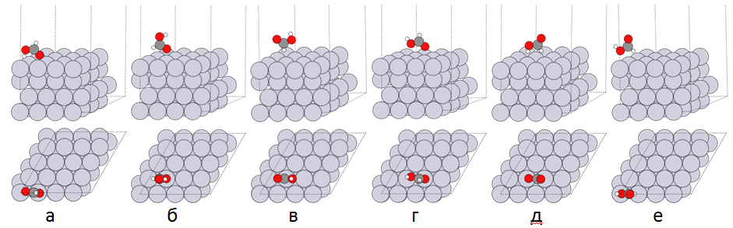
Рисунок 1. Поверхностные структуры, формируемые при адсорбции молекулы HCOOH на монокристаллических бездефектных гранях г.ц.к. решеток Pt и Pd (111)
В таблице Таблица 1 представлены величины энергии адсорбции молекулы муравьиной кислоты на фиксированных поверхностях Pt и Pd (E^{rigid}_{ads(Me)}) и на пленках с двумя подвижными верхними слоями (E^{relax}_{ads(Me)}). Видно, что вклад релаксации верхних слоев пленки в общую энергию адсорбции HCOOH на рассматриваемых металлах значителен. Наиболее устойчивыми для обоих металлов являются структуры а и б с бидентатной мостиковой конфигурацией молекулы адсорбата на поверхности металла.
Таблица 1. Энергии адсорбции молекулы HCOOH на поверхности платины и палладия (111) с фиксированными (E_{ads}^{rigid}) и подвижными (E_{ads}^{relax}) верхними слоями
Структура | а | б | в | г | д | е
-E^{rigid}_{ads(Pt)}, кДж/моль | 36 | 14 | 6 | -4 | 2 | 5
-E^{relax}_{ads(Pt)}, кДж/моль | 186 | 158 | 147 | 140 | 145 | 146
-E^{rigid}_{ads(Pd)}, кДж/моль | 37 | 16 | 9 | -1 | 6 | 11
-E^{relax}_{ads(Pd)}, кДж/моль | 102 | 78 | 69 | 64 | 68 | 71
Также был произведен расчет величин зарядов на атомах в составе
молекулы HCOOH и общей электронной плотности в
молекуле адсорбата по схеме Бейдера; установлено, что адсорбция
приводит к перераспределению электронной плотности внутри молекулы адсорбата и между адсорбатом и подложкой (не более 0,07 ат. ед. по абсолютной величине); при этом для эквивалентных структур направление переноса совпадает на обоих металлах, для палладия более характерен перенос электронной плотности с подложки на молекулу адсорбата, чем в случае платины.

